Этот славный День Победы.
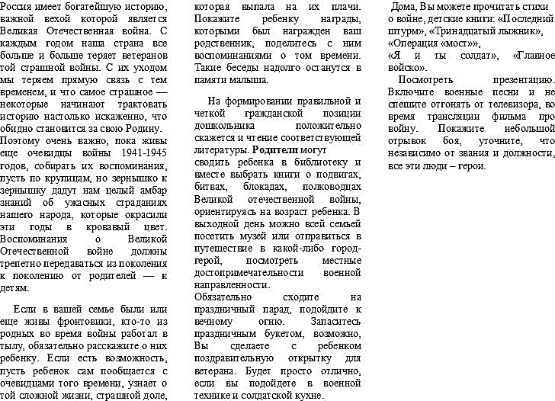
Стоят в России обелиски, Человек, который не знает
На них фамилии солдат… истории своего народа – не
Мои ровесники мальчишки имеет будущего ни для себя,
Под обелисками лежат. ни для своих детей, он
И к ним, притихшие в обречён на внутреннюю
печали, пустоту и бессилие.
Цветы приносят полевые
Девчонки, те что их так
ждали,
Теперь совсем уже седые.
(А. Терновский)

